Федеральное государственное бюджетное образовательное учреждение высшего образования «Красноярский государственный медицинский университет
имени профессора В. Ф. Войно-Ясенецкого»
Министерства здравоохранения Российской Федерации
Кафедра физической и реабилитационной медицины с курсом ПО

Методические рекомендации
Водолечение, бальнеотерапия

Г. Красноярск 2022

Захаров А.С., Исмаилова С.М., Костякова М.П., Кравцова А.П., Кривицкий Д.А., Невидомская А.Е., Соловьева А.О., Хасанова Н.А., Черкашина Г.И.

Аннотация:
В руководстве изложены вопросы о водолечении, лечебных эффектах, показаниях и противопоказаниях, представлены технологии бальнеотерапии. Руководство предназначено для родителей, с целью научить восстановительным мероприятиям в домашних условиях.

Рецензенты:
Симакова Л.Н. к.м.н. Доцент кафедры физической и реабилитационной медицины с курсом ПО Врач высшей категории, Киндякова И.П. врач физиотерапевт высшей квалификационной категории

ГЛАВЛЕНИЕ

ВВЕДЕНИЕ…………………………………………………………………….....4

ХВОЙНЫЕ ВАННЫ…………………………………………………………….6

ОБЛИВАНИЕ…………………………………………………………………….9

ВЛАЖНОЕ УКУТЫВАНИЕ………………………………………………….11

ЩЕЛОЧНЫЕ ВАННЫ………………………………………………………..13

ОБТИРАНИЕ…………………………………………………………………...15

СОЛЕВЫЕ ВАННЫ…………………………………………………………....18

КРАХМАЛЬНЫЕ ВАННЫ…………………………………………………...19

ШАЛФЕЙНЫЕ ВАННЫ……………………………………………………...21

ГОРЧИЧНЫЕ ВАННЫ………………………………………………………..22

ЛИТЕРАТУРА………………………………………………………………….25

ВВЕДЕНИЕ
Еще на заре цивилизации люди знали о целебных свойствах воды.
Практически все мировые религии предписывали необходимость «очищения
тела» и совершению омовений. Велико гигиеническое значение внешнего
воздействия воды на организм человека. Вода очищает кожу человека,
способствует улучшению кожного дыхания, активизирует деятельность
различных внутренних органов, периферической и центральной нервной
системы, а также стимулирует кровообращение и лимфоотток.
Истоки водолечения относятся к самым древним временам истории
человечества. Первые сведения о водолечении содержатся в индусской книге
«Риг-Веда» (1500 лет до н.э.). Уже в VII в. до н.э. греки использовали горячие
термальные источники в лечебных целях при ранениях, бесплодии,
возрастных изменениях, восстановлении после выраженных нагрузок, а
также для удовольствия и поднятия настроения. Большое значение лечебным
свойствам воды придавал Авиценна, посвятивший этому целый раздел в
своем «Каноне врачебной науки». Практически все народы мира
пользовались теми или иными видами гидротерапии для лечения или
профилактики заболеваний, увеличения силы и воспитания выносливости. А
некоторые виды гидротерапии, такие как бани и ванны, для многих народов
стали культовыми процедурами.
Гидротерапия – это, по сути, собирательное понятие,
подразумевающее сочетание
разностороннего внешнего,
физиотерапевтического воздействия воды и выполнения специальных
физических упражнений в водной среде. В глобальном понимании
медицинской реабилитации и реабилитации в целом гидротерапия является
крайне важным методом воздействия на организм на любом из этапов
реабилитационного процесса, а также профилактикой заболеваний и
осложнений. Наибольшая эффективность достигается в результате 5
гармоничного
и эффективного объединения
возможностей
гидротерапевтических факторов: гидрокинезотерапии, термотерапии,
лечения душами, подводным массажем и т.д. Каждый из этих компонентов
можно использовать как по отдельности - в качестве подготовительного
этапа или монотерапии, так и в комплексном воздействии на организм с
постепенным увеличением нагрузки и методов воздействия. При этом на
каждом из этапов индивидуально подбирают их адекватную комбинацию,
дающую оптимальный результат по времени его достижения и стойкости.
Сочетание разных видов водных процедур (обертывание, души, ванны), а
также применение других методов, в том числе массажа, физиотерапии и т.д.,
способны увеличивать эффективность проводимой реабилитации. Важным
является то, что воздействие при гидротерапии осуществляется как на
местном, так и на общем уровне, позволяя добиваться коррекции на уровне
как различных систем: от респираторной и сердечно-сосудистой до костно-
мышечной, так и различных функций: начиная с психической и заканчивая
гормональной и иммунной.
Применение гидротерапии оказывает многофакторное действие:
одновременно повышает настроение и невосприимчивость к холоду,
повышает выносливость и гибкость в позвоночнике и суставах конечностей.
При этом комбинации с применением солей, отваров и масел в еще большей
степени способны усилить биологические реакции, так же как и сочетание со
многими другими методами воздействия: ароматерапией, ионотерапией и т.д.
Кроме того, вода является идеальным средовым фактором, при котором
выполнение физических упражнений становится комфортным, безопасным и
более эффективным за счет повышения в водной среде сопротивления при
снижении ударной и осевой нагрузок.
Таким образом, используя условия снижения в воде массы тела,
гидрокинезотерапия становится незаменимой у пациентов с самыми
различными патологическими проявлениями: заболеваниями и травмами опорно-двигательного аппарата (включая детский церебральный паралич,
сколиоз, артроз, остеохондроз, последствия полиомиелита, неврит),
болезнями органов дыхания (хроническая обструктивная болезнь легких,
астма, бронхит), сердечно-сосудистой системы (эндартериит и
посттромбофлебитическая болезнь), обмена веществ (сахарный диабет и
подагра), внутренних органов (холецистит, колит), а также у беременных
женщин и пациентов с избыточной массой тела, а комбинированный подход
к реабилитационным методам воздействия усиливает их общую
эффективность. В результате ускорения процессов метаболизма и
регенерации тканей, активации кровообращения, лимфообращения и пр.
достигается, кроме клинического, косметологический эффект, который в
свою очередь также может быть усилен косметологическими методами
воздействия, которые в свою очередь усилят эффект клинический.

Хвойные ванны
Хвойные ванны- лечебное воздействие на тело пациента пресной водой с растворенным в ней хвойным экстрактом. Их используют в профилактических и лечебных целях. Хвойные ванны воздействуют на организм 3-мя способами: химическим, термическим, механическим.
Хвойные ванны для детей грудного возраста
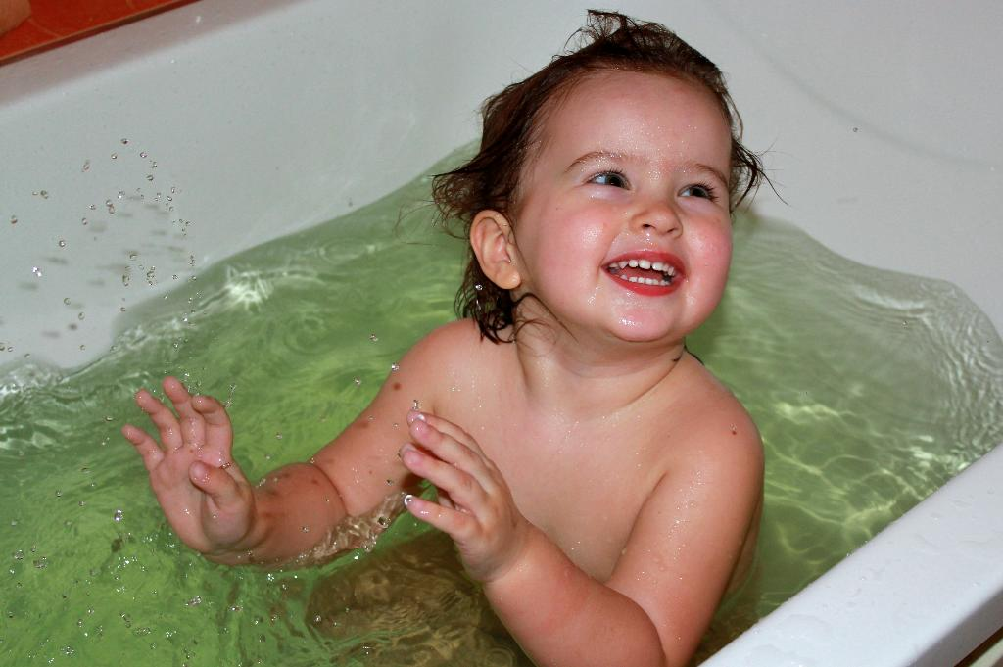
Хвоя пользуется популярностью при лечении многих заболеваний, в том числе и у грудничков. Назначить лечебные ванны может только врач, но молодой маме все же следует знать, какие показания и противопоказания имеют хвойные процедуры.

Показания к применению
Экстракт хвои оказывает благоприятное воздействие на нервную систему, успокаивает тревожных и гиперактивных детей. В составе содержится множество минералов, эфирных масел, укрепляющих иммунитет, нормализующих работу сердца и органов дыхания, помогающих избавиться от симптомов простуды.
Хвойные ванны:
- нормализуют сон;
- расслабляют мышечную систему;
- снижают тонус мышц;
- укрепляют сердце и сосуды;
- выводят токсины из организма;
- предотвращают развитие детского рахита.
Само по себе купание развивает у детей координацию движений, вестибулярный аппарат, закаляет организм. Применять ванны на натуральных экстрактах разрешено для малышей старше 4-х месяцев, чтобы организм уже успел адаптироваться к новой окружающей среде.
Противопоказания к применению хвойного экстракта
В некоторых случаях, вместо успокаивающего эффекта, все может получиться совершенно наоборот – ребенок становится капризным и перевозбужденным. В таком случае от подобных процедур следует воздержаться. Так же ванны противопоказаны при:
- аллергии;
- заболеваниях сердца;
- болезнях сосудов;
- высокой температуре тела;
- нарушениях целостности кожных покровов.
Как приготовить ванну с хвоей
С подготовкой к проведению такой процедуры в домашних условиях справиться легко. В первую очередь необходимо вымыть детскую ванночку горячей водой с использованием соды. Затем ее необходимо заполнить холодной водой и кипятком в равной пропорции. Перед началом купания добавляем экстракт хвои – такой препарат продается в аптеках или специализированных магазинах. Обратите внимание на срок годности, целостность упаковки и состав. Так же можно использовать и другие компоненты, такие как хвойный порошок, иглы или концентрат.
Норма экстракта – 2 мл на 1 ведро воды. С помощью термометра измерьте температуру воды в ванночке – она должна составлять около 36 градусов. Для детей нормальное время купания составляет 7 минут через день в течение месяца. Так как это лекарственное средство, его следует применять с осторожностью, придерживаясь некоторых правил:
- максимальная польза будет от проведения процедур перед сном;
- малыш должен быть в хорошем настроении;
- сразу после еды купание проводить запрещено;
- в воде ребенок должен вести себя спокойно, можно включить музыку для релаксации.
Если наблюдаете дискомфортные ощущения, покраснения, высыпания или любые другие реакции – процедуру следует прекратить и сразу обратиться к врачу.
Ванны на основе хвои являются эффективным и безвредным профилактическим лечением для грудничков.

Хвойные ванны для взрослых

Показания
- Неврозы (неврастения, повышенная возбудимость, переутомление, бессонница)
- Бронхолегочные заболевания (бронхиальная астма, бронхит, трахеит)
- Эндокринные нарушения (ожирение, климактерический синдром)
- Сердечно-сосудистые заболевания (гипертоническая болезнь I-II стадии с АГ I степени, ИБС со стенокардией I ФК, облитерирующий эндартериит с начальной стадией венозной недостаточности)
- Патология кожи (зудящие дерматозы, акне, нейродермит, псориаз, экзема вне обострения, длительно не заживающие трофические язвы)
- Целлюлит
- Болезни опорно-двигательного аппарата (артриты, артрозы, дорсопатии, переломы трубчатых костей, бурсит, тендовагинит, миозит, радикулит, подагра)
Гинекологические заболевания (сальпингит, бесплодие на фоне воспалительных процессов)

Противопоказания
- Онкологические заболевания
- Повышенная возбудимость ЦНС
- Период обострения хронических патологий
- Хронический гломерулонефрит
- Хронический гепатит
- Цирроз печени
- Микозы
- Туберкулез легких
- Кожные инфекции
- Мокнущие дерматиты
- Артериальная гипертония II-III степени
- Сердечная недостаточность II-III степени
- Кровотечения
- Аллергическая реакция на эфирное масло хвои.

Методика отпуска процедур
Хвойные ванны готовят путем растворения в 200 л пресной воды 1-2 таблеток или 100мл жидкого экстракта; температура воды в ванне 35-37 ⁰С, продолжительность 10-15 мин, на курс 12-15 ванн. После растворения в пресной воде хвойного экстракта, пациента погружают в ванну или опускают туда его конечности.

Дозирование процедур
Осуществляют по концентрации растворенного ароматического вещества, температуры воды, ее объему, продолжительности процедуры и их количеству.

Продолжительность хвойных ванн составляет 12-15 мин. Процедуры проводят через день или с перерывом на 3-й день; курс лечения- 15-20 ванн.

Обливание
Обливание это одни из самых распространенных и простых видов закаливания на начальном уровне, т.к. с него легче всего начинать, и он прост в использовании.
Смысл этого вида закаливания заключается в обливании всего тела (общее обливание) или его части (местное обливание) прохладной или холодной водой.
Возрастные ограничения
Возрастных ограничений нет, в основе правильного обливания лежит постепенность. Начинать следует с комфортной температуры, понижая градус постепенно. Для детей и пожилых людей существует лояльная схема привыкания.
- Обливаться начинают после водных процедур с температуры в 32 градуса, понижая температуру воды на 1 градус каждые 2 дня.
- Дети возрастом до 1 года останавливаются на отметке 22 градуса в течение продолжительного срока.
- Дети дошкольного возраста и пожилые люди должны остановиться на 21 день на отметке 18 градусов.
- Детям школьного возраста рекомендуется остановиться на 21 день на отметке 15 градусов.
- Каждое обливание должно сопровождаться растиранием сухим полотенцем.
Важно знать, что температура воды выше 24 градусов закаливающего эффекта не имеет.

Методика
Обливание начинают с ограниченной зоны воздействия с последующим ее расширением., постепенно снижая температуру. Процедура обливания проводится каждый день после ванны или душа.
- Первую неделю обливают только кисти рук и стопы.
- Последующую неделю обливают руки до плеча и ноги до бедер.
- Далее 1-1,5 недели обливаются целиком, не затрагивая головы.
- Только на 4-ю неделю можно перейти к полному обливанию при условии хорошего самочувствия.
Обливание проводят с помощью лейки душа, кувшина, ведра, стоя в большом тазу, ванне или на деревянной решетке, после этого энергично растирают определенный участок тела или все тело согретым полотенцем или тканью до легкого покраснения кожи.
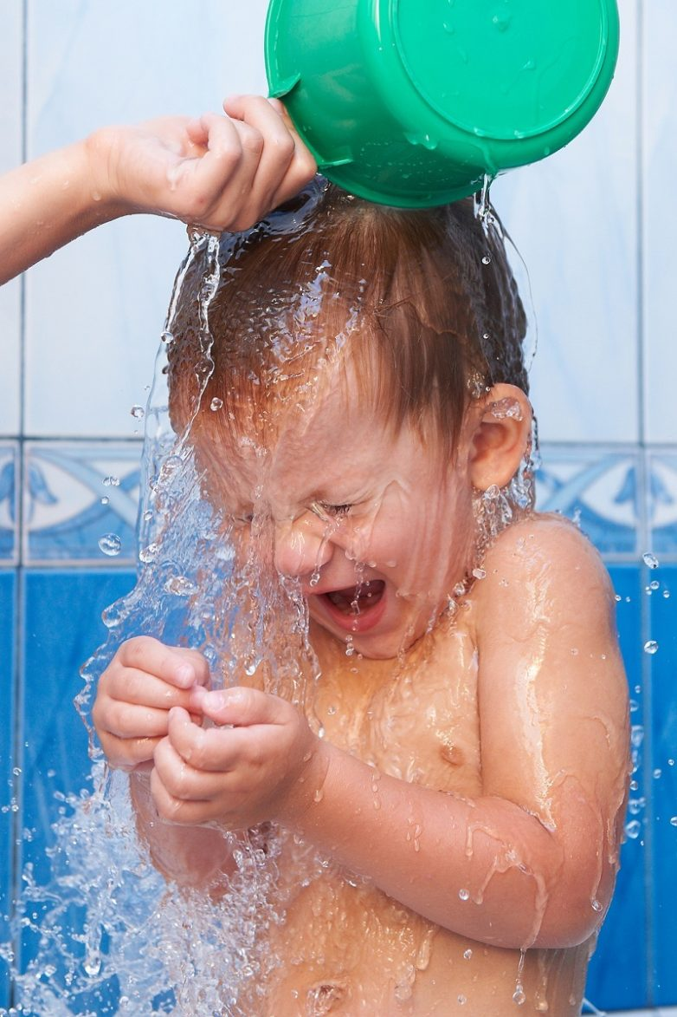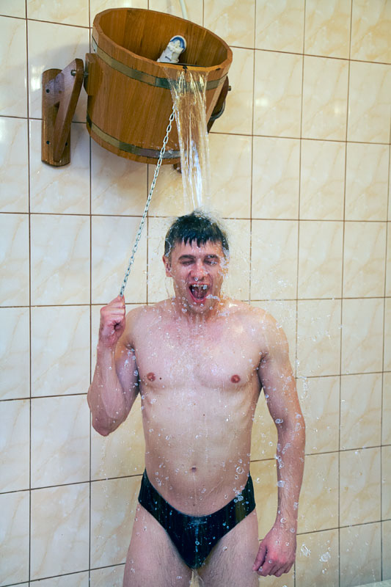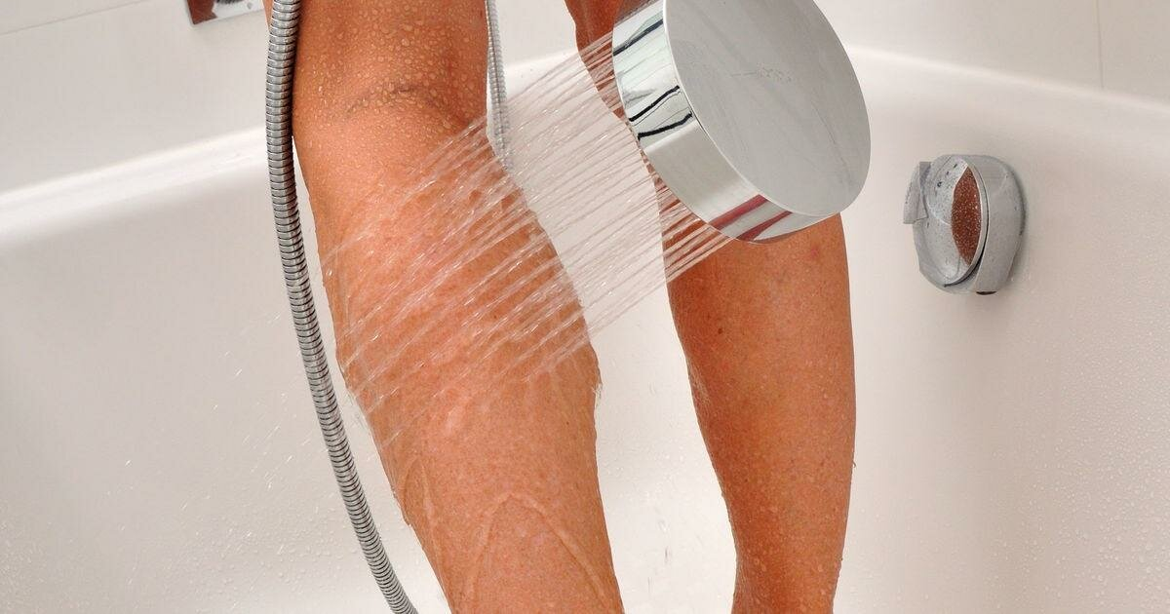
Интервал
Процедуру проводят ежедневно или через день, постепенно понижая температуру воды при каждом последующем обливании на 1-2˚С к концу курса лечения. Курс лечения составляет 15-30 процедур. Оказывает возбуждающее и тонизирующее действие на организм человека.
Показания и противопоказания
Процедуры с холодной водой показаны как общетонизирующее средство, стимулирующее функции нервной и сердечно-сосудистой систем, повышающее обмен веществ в организме.
Процедура противопоказаны при таких заболеваниях как выраженный атеросклероз, гипертоническая болезнь III стадии, особенно при явлениях нарушения мозгового и коронарного кровообращения; декомпенсация сердечной деятельности, новообразования, туберкулез в активной фазе, наклонность к кровотечениям, заболевания системы крови и кроветворных органов, инфекционные заболевания кожи, а так же людям с повышенной возбудимостью нервной системы, так как является сильным раздражителем, и не рекомендуется лицам с высоким артериальным давлением.
Влажное укутывание.
Влажное укутывание - лечебное воздействие на тело пациента гидрофильной ткани, смоченной водой комнатной температуры.
В зависимости от площади воздействия выделяют общее влажное укутывание и местное воздействие влажной ткани - компресс. При укутывании пациента влажной простыней и поверх нее - одеялом изменяются условия теплоотдачи организма.
В зависимости от продолжительности процедуры можно получить различные ответные реакции. При влажных укутываниях различают три фазы:
I фаза (длительность 15-20 минут) состоит из двух этапов:
а) первый этап (1-2 минуты) — в результате раздражения холодом происходит углубление дыхания и учащение сердцебиения;
6) второй этап — наступает рефлекторное расширение сосудов кожи, увеличивается прилив крови к периферии, тело согревается, повышается теплоотдача. Возбуждающее и жаропонижающее действие.
II фаза (длительность 30—40 минут) — дыхание и пульс урежаются, артериальное давление снижается. Этой фазой пользуются для лечения пациентов, находящихся в возбужденном состоянии, страдающих бессонницей.
III фаза (длительность 40-60 мин) - происходит задержка тепла в организме, так как теплообразование превышает теплоотдачу, наступает перегревание, а отсюда потогонное действие процедуры.Она характеризуется вторичным учащением дыхания и пульса, некоторыем возбуждением и беспокойством. Это фаза показано при нарушениях обмена веществ и воспалении почек и подагре и других заболеваний с целью дезинтоксикации. На курс лечения 15-20 процедур.
Лечебные эффекты общего влажного укутывания: тонизирующий (I фаза), седативный (II фаза), терморегулирующий(потогонный) (III фаза); компресса: анальгетический, противовоспалительный (противоотечный).
Показания.
Заболевания внутренних органов в период реконвалесценции, неврастения, нейроциркуляторная дистония по гипертоническому типу, гипертоническая болезнь I стадии, ожирение, подагра, острые повреждения и травмы опорнодвигательного аппарата.
Противопоказания.
Заболевания миокарда, кожи, гипергидроз, туберкулёз лёгких и повышенная потливость.
Параметры.
Температура воды, в которой смачивают простыню для укутывания, не должна превышать 25-30° С, для согревающего компресса -15-20° С, а для охлаждающего применяют холодную воду со льдом при температуре 2-5° С. Для проведения укутывания применяют смоченную в воде комнатной температуры и хорошо отжатую холщовую простыню и шерстяное одеяло. При наложении компресса используют сосуд с водой (горячей или холодной), салфетку или полотенце, компрессную клеенку, мягкую шерстяную ткань или компрессную вату, а также бинт для фиксации.
Методика.
При проведении общего влажного укутывания на кушетке предварительно стелют шерстяное одеяло, поверх которого кладут смоченную водой (температура 25-30° С) и отжатую холщовую простыню. В определенной последовательности в простыню заворачивают обнаженного пациента и укутывают его одеялом. Для исключения раздражения кожи одеялом шею пациента закрывают полотенцем; на лоб накладывают смоченную в холодной воде и отжатую салфетку. После процедуры пациент принимает дождевой душ (1,5-2 мин, температура воды 34-35° С), затем тщательно вытирается и отдыхает 10-20 мин.

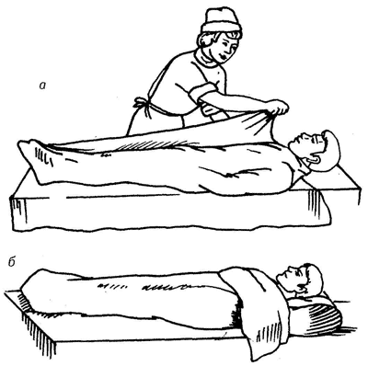
Ослабленным пациентам вместо влажного укутывания проводят обмывание или растирание тела поверх простыни до ощущения тепла (обтирание). При непереносимости пациентом влажных укутываний по тем же правилам проводят сухое укутывание, которое оказывает успокаивающее и потогонное действие. При выполнении обмывания обнаженного пациента быстро протирают сверху вниз с помощью отжатой губки или мохнатого полотенца 2-3 раза, после чего тщательно растирают холщовым полотенцем в течение 2-4 мин до появления гиперемии. Затем пациента закутывают в согретую простыню и укладывают в постель. Обмывания начинают при температуре воды 30-32° С, постепенно понижая ее до 18-20 ° С к концу курса лечения.
Обтирание проводят обнаженному пациенту, укутанному в смоченную водой и тщательно отжатую холщовую простыню. Поверх простыни энергично в течение 3-5 мин растирают тело до появления ощущения тепла. Результатом правильно назначенного и выполненного обтирания является рефлекторное покраснение кожи. Затем простыню снимают и обливают пациента водой температуры 30-32° С, постепенно снижая ее в процессе курсового лечения до 20° С и ниже. После процедуры пациенту рекомендуют отдых и сон в постели в течение 0,5-1 часа.
Для проведения согревающего компресса на участок воздействия последовательно накладывают смоченную в воде (температура 20 °С) и отжатую салфетку (полотенце), выступающую за края салфетки на 2-3 см клеенку (вощаную бумагу), слой ваты или шерстяной ткани и фиксируют их бинтом. Свободные края клеенки должны плотно прилегать к коже и не пропускать воздух. Охлаждающий компресс выполняют сменяемыми через каждые 5-8 мин, смоченными холодной водой отжатыми салфетками, которые располагают на месте повреждения.
Дозирование лечебных процедур осуществляют по температуре воды, в которой смачивают простыню (салфетку), продолжительности лечебного воздействия и количеству процедур. Продолжительность ежедневно или через день проводимых влажных укутываний выбирают в зависимости от необходимого эффекта . Она не превышает 60 мин. На курс лечения назначают 15-20 процедур, при необходимости его повторяют через 2-3 мес. Согревающий компресс накладывают на 6-8 ч, а охлаждающий - 15-20 мин. Количество процедур определяют исходя из показаний
(обычно - не более 3-5).
Щелочные ванны
Щелочная ванна – это содово-солевой раствор воды, имеющий щелочные свойства.
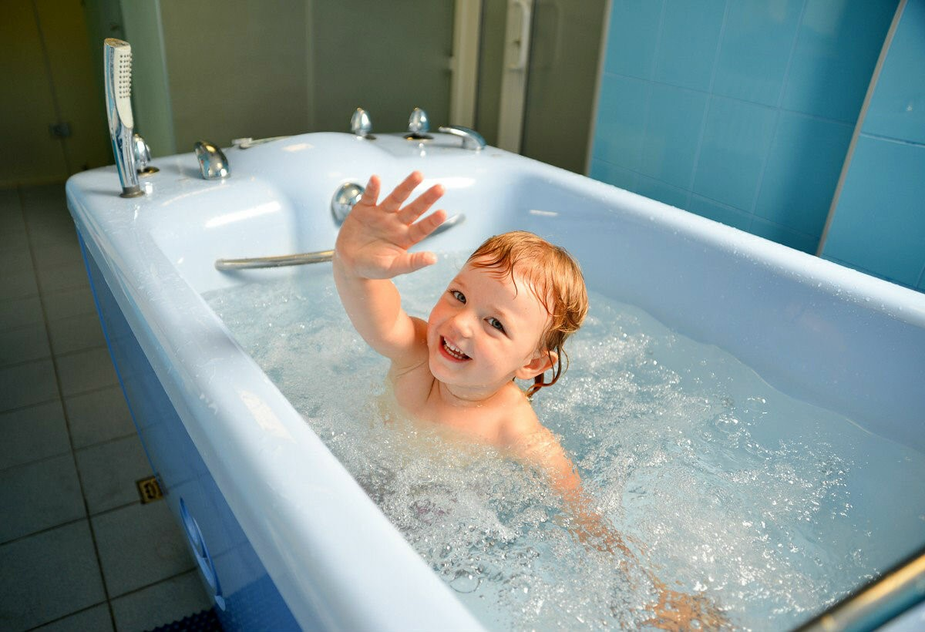
Механизм действия щелочной ванны
Щелочные ванны действуют за счёт осмоса (греч. Osmos - толчок, давление). Это объективное природное явление. Воздух движется из области высокого давления в область низкого давления. Тепло устремляется к холоду - появляется печная тяга. Аналогично кислоты содержат больше ионов водорода и притягиваются к щелочи, в которой их меньше.
Мы создаём в ванне щелочную среду и кислоты из нашего организма через проницаемые кожу и капилляры устремляются к щёлочи. Организм получает избавление от накопленных токсинов и шлаков, большинство из которых кислотны.

Полезные свойства и польза щелочных ванн
Возможности щелочного ухода за телом многообразны. Их задача состоит в том, чтобы, следуя всемирному закону осмоса, подтолкнуть организм отдавать кислоты и шлаки из кислой среды клеток и соков в окружающую его щелочную среду. Поверьте, организм будет только рад сделать это! выводят токсины из организма, способствуют похудению, улучшают кровообращение, нормализуют метаболизм, помогают при боррелиозе и отравлениях, очищают лимфатическую систему, уменьшают отечность, ускоряют процесс заживления ран, лечат грибок и др. кожные заболевания, улучшают состояние кожи, расслабляют и снимают напряжение. Кроме того, щелочной уход за телом подталкивает сальные железы к усиленному выделению и смазыванию кожи, а щелочной показатель рН 8-8,5 способствует выведению пигментных пятен.

Рецепт «приготовления» щелочной ванны.
Температура воды не должна превышать 38-41°C Первая процедура: 6-7 ст.л пищевой соды на ванну. Продолжительность — 30-40 мин.
Вторая и третья ванна: 10-12 ст.л пищевой соды. Продолжительность — 50-60 мин.
Четвертая и пятая ванна: 16-18 ст.л. пищевой соды. Продолжительность — 60-90 мин. Последующие ванны: 1 пачка соды на ванну. Продолжительность — 1 ч.
Рекомендуется принимать щелочные ванны 2-3 раза в неделю. Количество процедур — 15. Через 2-3 мес. можно повторить. После принятия ванны, если у вас чувствительная и сухая кожа, можно нанести базовое масло.
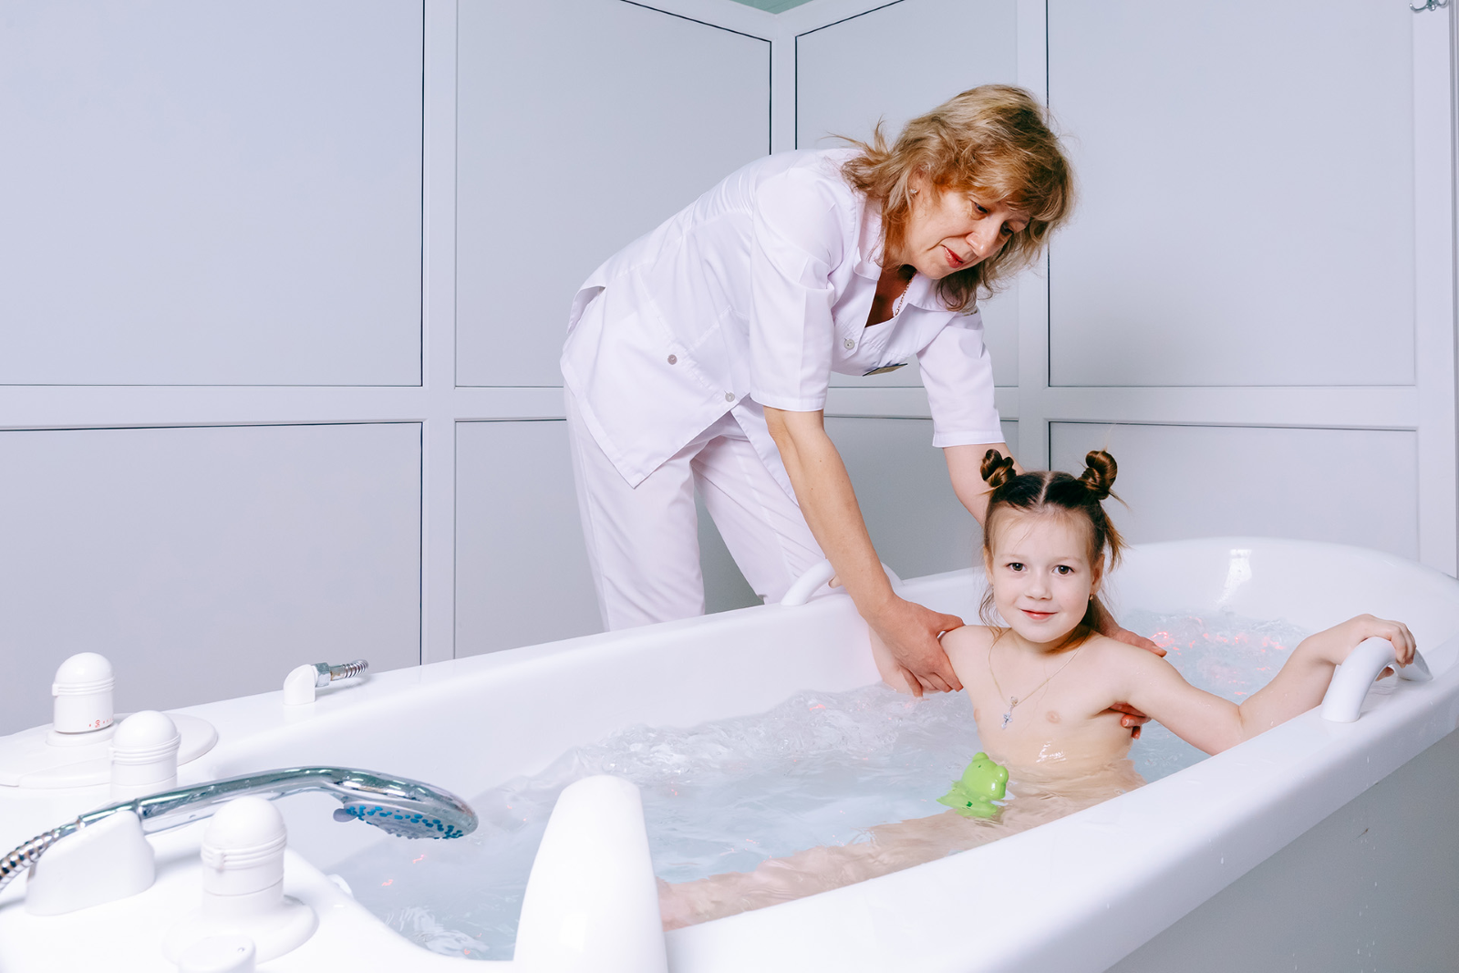
Противопоказания и вред щелочных ванн
индивидуальная непереносимость соды, повышенная температура тела, хронические заболевания, повышенное давление, серьезные заболевания сердца, диабет 1 или 2 типа, беременность, варикоз, открытые раны.
Обтирание
Обтирание - освежающая, бодрящая процедура, улучшающая периферическое кровообращение и питание тканей.
Показания:
- закаливающие процедуры
- заболевания внутренних органов в период реконвалесценции
- неврастения
- нейроциркуляторная дистония по гипертоническому типу
- гипертоническая болезнь I стадии
-ожирение
- подагра
- острые повреждения и травмы опорно-двигательного аппарата
Противопоказания:
- атеросклероз
- гипертоническая болезнь III стадии
- инфекционные заболевания
- активные фазы туберкулеза
- новообразования
- кровоточивость
- заболевания крови и кроветворных органов
Температура воды при подготовке к процедуре:
- Температура воды снижается на 1–2 градуса через каждые 10 дней.
- Для младших школьников начальная температура зимой 32–30 градусов, летом — 28–26, конечная температура соответственно 22–20 и 18–16 градусов Цельсия.
- Для школьников среднего и старшего возраста зимой она равняется 30–28, летом — 26–24 градуса; конечная соответственно 20–18 и 16–14 градусов Цельсия
Оснащение:
- Таз с водой
- Рукавичка, полотенце или простынь (для смачивания)
- Сухое полотенце или простынь (для сухого обтирания)
Время суток проведения:
Обтирание рекомендуется проводить утром после зарядки: зимой — в помещении, летом на открытом воздухе (при открытых окнах).
Режим дозирования:
Продолжительность не превышает 60 мин.
На курс лечения назначают 15-20процедур, при необходимости его повторяют
через 2-3 мес.

Проведение процедуры:
- Общее обтирание
Намочив простыню в воде назначенной температуры и хорошо ее отжав, быстро обёртывают простыней сначала при поднятых, затем при опушенных руках и через простыню энергично растирают тело спереди и сзади в течение 1-2 минут.
После этого с пациента снимают мокрую простыню и быстро вытирают тело сухой простыней. Затем пациента тепло укрывают. После обтирания необходим отдых лежа в течение 15-20 минут.
Обтирание начинают водой температурой 32-30°С, постепенно понижая ее до 20-18°С. Иногда для усиления ответной реакции организма пациента после общего обтирания обливают 1-2 ведрами воды температурой на 1-2°С ниже той, которой смачивали простыню.
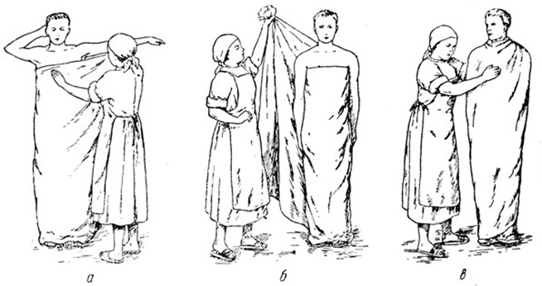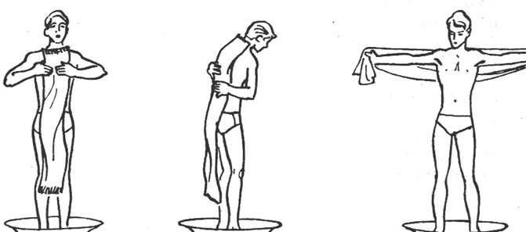
- Частичные обтирания
Обнаженный пациент лежит под простыней и одеялом. Медицинская сестра (или сам пациент) смачивает полотенце в воде температуры 30-32 °С, хорошо его выжимает и быстро протирает им сначала одну конечность, после чего энергично вытирает ее сухим полотенцем (до легкого покраснения кожи), затем, укутав эту конечность простыней и одеялом, то же самое проделывает последовательно со всеми остальными частями тела.
Постепенно температуру воды понижают до 20-18°С, продолжительность процедуры - 3-5 минут.
Для усиления раздражения к воде часто прибавляют соль, уксус, спирт или водку.
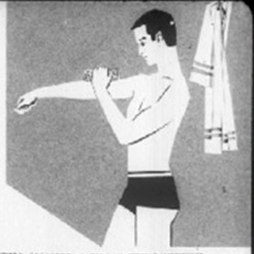

Солевая ванна
Возрастные ограничения:

Детям: от грудничков и старше, и взрослым .

Метод

–Бальнеотерапия.
Одним и самых популярных и востребованных методов физиолечения на многих курортах и санаториях являются хлоридно-натриевые ванны. Самым распространенным примером хлоридно-натриевых ванн является морская вода, которая содержит соль с концентрацией 40 гр. на 1 л. Соленые озера, минеральные источники и океан также считаются достойным образцом высокого содержания соли в воде. Состав естественных природных минеральных вод кроме солей натрия богат также и на другие микроэлементы, такие как железо, магний, кальций, марганец. Однако, было доказано, что соли натрия оказывают основной терапевтический эффект, поэтому в медицинских учреждениях готовят солевые ванны только на основе хлорида натрия.

Интервал

Продолжительность ванны устанавливается от 10-15 до 20, максимум – до 30 мин. Продолжительность ванн у детей короче – от 5 до 10-15 мин.Ванну следует принимать рано утром или перед обедом. Прием ванны дважды в день не допускается.

Показания

Гипотоническая болезнь, нейроциркуляторная дистония,поражения суставов и периферической нервной системы, нарушение вегетативно-сосудистой системы, хронические болезни. Ишемия, стенокардия, атеросклероз, болезни мочеполовой системы, кожные заболевания, кроме грибка.
По показаниям ванны назначаются полные, частичные или сидячие.
Противопоказания

Кожные болезни с острой стадией, низкое давление, беременность, кровотечения, грибок кожи,онкологические заболевания туберкулез, сложные заболевания сердечно-сосудистой системы.
Крахмальные ванны
Крахмал смягчает кожу и расслабляет, избавляя от нервного напряжения. Но самое ценное свойство -способность отлично снимать раздражение и зуд, вызванные экземой, дерматитом, инфекционными кожными недугами или укусами насекомых.

Крахмал отличное и недорогое средство, когда нужно избавиться от сухой, шелушащейся кожи на локтях, привести в порядок грубые потрескавшиеся пятки. Подготовка водной процедуры с крахмалом проста и доступна всем.
Условия для принятия ванн:
- Температура воды в ванне должна быть равна температуре тела здорового человека (36-37 градусов)
- Принимать ванну не более 30 минут
- Частота принятия ванны не более 2 раз в день
Проведение процедуры :
Подготовьте картофельный крахмал (кукурузный и пшеничный не подходят). Необходимое количество рассчитывается так: одна столовая ложка на литр воды в ванне. На стандартную ванну потребуется примерно кило крахмала. Можно купить специальный детский крахмал и насыпать его непосредственно в наполненную ванну. Но этот способ не дешевый. Если ребенку или вам нужно сначала вымыться, то сделайте это до принятия крахмальной ванны, так как купаться в ней не стоит.
Крахмальный раствор наливается в чистую воду. Размешайте в холодной воде необходимое количество, чтобы не получилась слишком густая каша. Кастрюлю возьмите побольше, так как придется еще добавлять горячую воду. Постоянно помешивая, постепенно вливайте кипяток в холодный раствор с крахмалом. На ванну для ребенка будет достаточно 0,5 литра, на ванны для взрослого 1 — 1,5 литра. Получится густоватая жидкость, по консистенции похожая на кисель. Наполните ванну горячей водой, но не до краев. Нужно еще оставить место для раствора с крахмалом. Не забывайте законы физики — при погружении тела в воду уровень воды повысится. Влейте кисель и хорошо размешайте.
Ванну принимайте не более 20 минут. Можно погрузиться в нее, можно поливать проблемные участки кожи. После ванны не нужно тереть кожу полотенцем, высушите мягкими прикосновениями. Лечебную ванну не обязательно принимать полностью. Например, при экземе на руках, достаточно сделать ванночку только чтобы поместились кисти рук. Лечебный курс при экземе или дерматите — не менее 10 процедур. Делать ванны можно ежедневно или через день.

Показания: кожные заболевания, сопровождающиеся зудом, кожный зуд нервного происхождения (так называемый нейродермит); в детской практике крахмальные ванны применяются при экссудативном диатезе с целью противозудного и подсушивающего действия (в этих случаях продолжительность ванн - 8-10 мин, курс лечения-8-10 ванн)

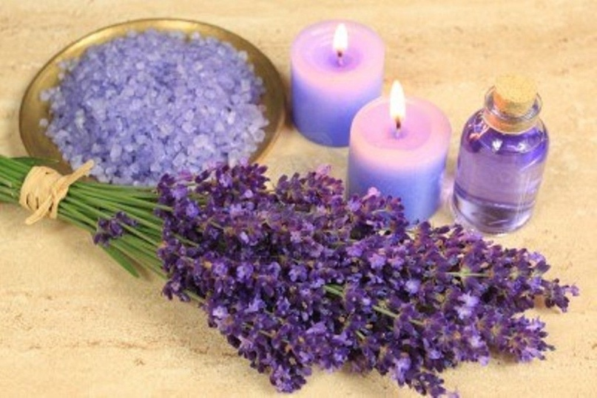
Шалфейная ванна

Лечебная ванна с шалфеем — отличное профилактическое средство против повторного возникновения болезней кожи, суставов. Чрезвычайно эффективно принятие подобной ванны : процедура снимает стрессы, активно борется с усталостью, нормализует процесс сна, улучшает настроение. Шалфейные ванны оказывают противовоспалительное, болеутоляющее, трофическое и гипосенсибилизирующее действие; при этом они действуют мягко, не учащая ритма сердечных сокращений и не повышая артериального давления. Эти ванны назначают при заболеваниях и последствиях травматических поражений нервной системы, заболеваниях и травмах опорно-двигательного аппарата, женских половых органов и т. д.
Шалфей обладает бактерицидным, антигрибковым, антимикробным и противовоспалительным действием. Ванны с шалфеем способствуют:
- оздоровлению органов дыхания;
- оказывают отхаркивающее действие;
- способствуют регулировке деятельности ЦНС, обменных процессов;
- улучшают иммунный потенциал организма;
- нормализуют работу почек, обладают мочегонным эффектом;
- благоприятствуют улучшению памяти и мыслительной деятельности.
Возрастные ограничения: процедура противопоказана детям младше 5лет.
Метод: Шалфейные ванны приготавливают, растворяя в воде сгущенный конденсат мускатного шалфея (250–300 мл).Температура воды- 35-37С.
Интервал : Курс шалфейных ванн составляет от 12 до 20 ванн, в зависимости от индивидуальных показаний пациента. Длительность каждой процедуры постепенно увеличивается с 8 до 15 минут.

Противопоказания: К противопоказаниям приема шалфейных ванн относятся обострения хронических заболеваний, осложнения язвенной болезни, гнойничковые поражения кожи, прогрессирующая ишемическая болезнь сердца, беременность.
Горчичные ванны

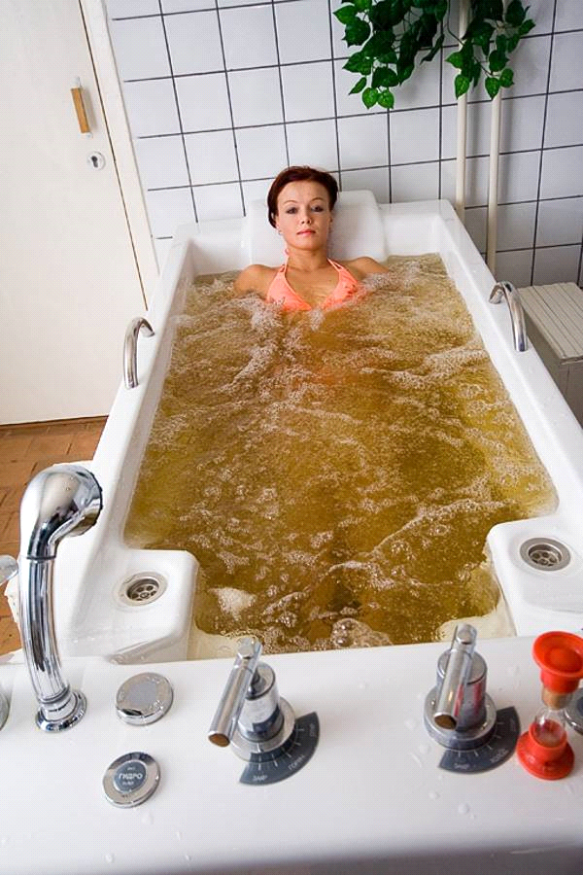

Горчичная ванна — водолечебный метод физиотерапии, заключающийся в применении общей или местной тёплой пресноводной ванны с добавлением горчичного порошка. Как и горчичники, обладает раздражающим действием на кожу человека за счёт кислотной среды эфирного горчичного масла.
Техника проведения процедуры
Для общей ванны берут 100—200 г горчичного порошка из расчёта на 200 л воды (при местной ванне 10—15 г порошка на 10—15 л воды). Сначала порошок тщательно разводят в небольшом количестве тёплой воды (t 38—40 °C) до консистенции жидкой сметаны. Полученную массу вливают в наполненную водой ванну или другую ёмкость и продолжают помешивание до полного растворения горчицы.

Общую ванну принимают в сидячем или полусидячем положении с выпрямленными или полусогнутыми ногами. Уровень воды не должен быть выше мечевидного отростка (до сосков). При местной ванне окунают ноги или руки (кисть с предплечьем) в таз с водой.

Температура воды общей горчичной ванны 36—38 °C, местной 37—40 °C. Продолжительность общей ванны 5—10 минут, местной 10—15 минут.

По окончании процедуры кожу ополаскивают тёплой водой и вытирают насухо. Сразу после ванны необходимо спокойно полежать хорошо укутавшись в постели 45—60 минут.
Маленьким детям вместо горчичных ванн иногда делают горчичные обертывания. Для этого в теплом растворе горчицы (1 ст.ложка горчичного порошка на на 0,5 литра воды) смачивают полотенце или простыню, отжимают, оборачивают и сверху покрывают простыней и одеялом. Через 3-5 минут все снимают и обмывают кожу теплой водой
Оказываемое действие
Растворённое в воде эфирное горчичное масло при контакте с кожей вызывает раздражение кожных рецепторов. Возникает гиперемия (покраснение) кожи за счёт расширения капилляров и усиления кровотока в них. Усиливается потоотделение. Рефлекторно улучшается кровоток в нижележащих тканях и внутренних органах, повышается обмен веществ, уменьшается спазм гладких мышц, понижается артериальное давление, урежается сердечный ритм, дыхание становится более глубоким, возбудимость нервной системы ослабевает.

С точки зрения современной медицины, горчичная ванна не лечит и не выводит токсины, а лишь способна замаскировать симптомы некоторых заболеваний, отвлечь пациента с помощью легкого обжигания кожи, вызвать ощущение усталости из-за того, что организму приходится реагировать на раздражение кожи
Показания
Горчичная ванна традиционно применялась для взрослых и детей при:
- Острых и хронических воспалительных заболеваниях лёгких и дыхательных путей (пневмония, бронхит),
- Острых респираторных заболеваниях (общая ванна),
- Подострых и хронических воспалительных заболеваниях лёгких и дыхательных путей,
- Неврозах,
- Хронической энцефалопатии,
- Артериальной гипертензии,
- Начальных проявлениях ишемической болезни сердца,
- Приступе бронхиальной астмы (местная ванна).
После открытия антибиотиков горчичные ванны перестали назначать при пневмонии и прочих серьезных инфекциях. Некоторые пациенты сообщают о чувстве облегчения симптомов «простуды» после применения ванн, есть мнения, что это плацебо-эффект, так как клинические исследования не подтверждают наличие лечебного эффекта.
Противопоказания
Заболевания кожи на месте её соприкосновения с водой (дерматит, фурункулёз, пиодермия, нейродермит), лёгочное кровотечение, лихорадка (t тела выше 37—38 °C), злокачественная опухоль, аллергия на компоненты горчицы, активная форма туберкулёза

Литература :
Физическая и реабилитационная медицина: национальное руководство

Пономаренко Г. Н. Общая физиотерапия: учебник

Болотов Д.Д., Стариков С.М. Применение гидротерапии в медицинской реабилитации: учебно-методическое пособие

Руководство для врачей «Соляные и хвойные ванны» Владимирский Е.В., Лаптев Е.Г., Владимирская М.В.

- Учебно-методическое пособие ПМ 02 МДК 02.02 Основы реабилитации

http://9sargb.ru/news/Lechebnye_vanny/
https://www.korolevnam.ru/vanna-s-kraxmalom/

https://sanchaborok.by/procedury/vanue_minerals/xlor_edovanue/

https://mir.ismu.baikal.ru/src/downloads/4bd3c69c_petrovskiiy_s.f._primenenie_solenyh_vann_v_domashnih_usloviyah..pdf

- https://koicrb.ru/zozh/67-zakalivanie

https://www.baby.ru/wiki/pokazania-i-protivopokazania-k-primeneniu-hvojnyh-vann-dla-grudnickov/

https://shopdon.ru/blog/khvoynye-vanny-reabilitatsiya/

